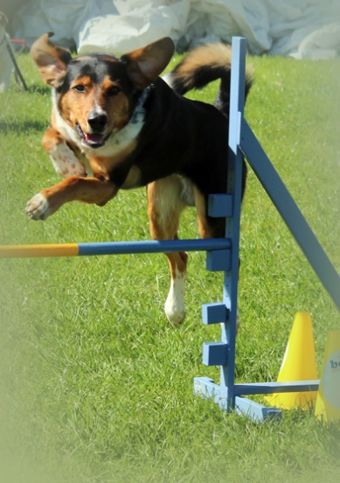
Agility im

4. August 2019 10:00 – 15:00
49,- pP
Workshop: Grundlagen im Agility 1
Der Hundeführer ist der Einzige der die Reihenfolge der Hindernisse bzw. den Weg durch den Parcours kennt. Wir brauchen:

KOMMANDOS um unserem Hund den „Weg zu zeigen“.
- welche Kommandos gib es (verbal und non-verbal)
- wann und wo werden diese Kommandos eingesetzt

Keine Theorie ohne Praxis
wir werden nicht nur über die Kommandos sprechen, sondern auch Tipps und Tricks erarbeiten:
- wie man eine Lauflinie erkennt
- wie man einen Parcours abgeht
- und sich diesen besser merken kann

Dieser Workshop eignet sich für Turniersportler als auch für Anfänger!!!

